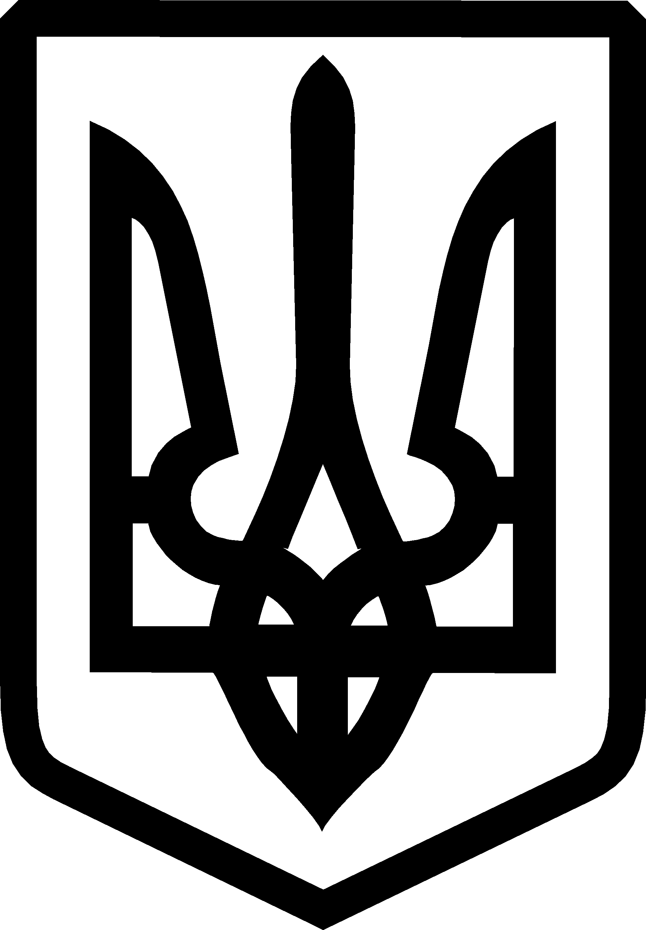
УКРАЇНА

ФЕДОРІВСЬКА СІЛЬСЬКА РАДА
ПОЛОГІВСЬКОГО РАЙОНУ ЗАПОРІЗЬКОЇ ОБЛАСТІ
восьмого скликання
друга сесія
РІШЕННЯ

23 грудня 2020року №6
с.Федорівка

Про затвердження Положень про сільські бібліотеки,
сільські будинки культури та історичний музей
Федорівської сільської ради

Керуючись статею 26 Закону України «Про місцеве самоврядування в Україні», Федорівська сільська рада
ВИРІШИЛА:

1.Затвердити Положення про Новоселівський сільський будинок культури Федорівської сільської ради Пологівського району Запорізької області
(Додаток 1).

2.Затвердити Положення про Новоселівську сільську бібліотеку
Федорівської сільської ради Пологівського району Запорізької області
(Додаток 2).

3.Затвердити Положення про Федорівський сільський будинок культури Федорівської сільської ради Пологівського району Запорізької області
(Додаток 3).

4.Затвердити Положення про Федорівську сільську бібліотеку
Федорівської сільської ради Пологівського району Запорізької області
(Додаток 4).

5.Затвердити Положення про історичний музей с.Федорівка Федорівської сільської ради Пологівського району Запорізької області(Додаток 5) .

6.Контроль за виконанням цього рішення покласти на керівників закладів вказаних у п.1-5 даного рішення.

Сільський голова В.ЧЕРНОУС

